DANS CE CADRE

Il est interdit aux candidats de signer leur composition ou d'y mettre un signe quelconque pouvant indiquer sa provenance.
Académie : Examen : Spécialité/option :
Epreuve/sous épreuve :
NOM :
(en majuscule, suivi s’il y a lieu, du nom d’épouse)
Prénoms :
Né(e) le :
Session :
Série : Repère de l’épreuve :
N° du candidat
(le numéro est celui qui figure sur la convocation ou liste d’appel)
Appréciation du correcteur

Note :
NE RIEN ÉCRIRE
BTS ASSISTANCE TECHNIQUE D’INGÉNIEUR

ÉPREUVE E.4 : ÉTUDE D’UN SYSTÈME PLURITECHNOLOGIQUE

Unité U41
Sous épreuve : Étude des spécifications générales d’un système pluritechnologique

DOSSIER REPONSES

PRODUCTION D'HUÎTRES

Ce dossier comprend les documents DR1 à DR19

Problématique 1
Le jeune chef d’entreprise a réussi à obtenir de nouveaux marchés dans une enseigne de grandes surfaces. Il souhaite augmenter sa production. Les problématiques liées à ce projet sont :
- Connaître la production maximale réalisable compte tenu de la surface d’élevage limitée de la concession. Prévoir la hausse attendue du chiffre d’affaires.
- Dans un second temps, il devra vérifier que le processus de pesée et d’emballage est capable de répondre à l’exigence de ses nouveaux clients quant à sa capacité de livrer des bourriches de 1 kg contenant au moins douze huîtres.
- Enfin, il souhaite mener une première analyse des risques d’accident du travail dans son entreprise, en prévision d’une embauche future. Cette analyse portera sur les manutentions. En effet la machine de mise en poches a révélé un risque de coincement des mains.

Problématique 2
La peseuse EP2200 a été conçue et réalisée dans les années 1990. Plusieurs clients -dont l’entreprise RENAULT- ont souhaité davantage de flexibilité du système par exemple, paramétrer la machine pour de nouveaux produits. La société BESNARD, qui en est le fabricant, a décidé de
« rénover » ce modèle en remplaçant la partie commande du système et en améliorant la sécurité.

Temps conseillés

Lecture sujet : ……………………………………………………………………….. 20 min

Partie 1 (30 points) : ……………………………………………………………….. 1h20 Partie 2 (30 points) : ……………………………………………………………….. 1h20
Dans le questionnement suivant, les documents techniques à consulter pour répondre sont mentionnés sous le numéro de chaque question : exemple
Question 1.1.1

Voir DT1

Partie 1 : analyse de la faisabilité d’une augmentation de la production et maîtrise de la qualité attendue en grande surface.

Partie 1-1 : quelle hausse de la production et de chiffre d’affaires est envisageable vis-à-vis du processus et de la surface d’élevage disponible ? Quel investissement sera supportable par l’entreprise dans ce cas ?

Les deux questions suivantes vont permettre d’établir le chiffre d’affaires de l’entreprise à partir des éléments relatifs aux quantités produites et aux prix :

Question 1.1.1 A partir des données relatives à la taille des huîtres actuellement produites et des prix de vente, estimer le chiffre d’affaires annuel de la société en

voir DT 1
complétant le tableau suivant. On notera que l’entreprise commercialise environ 110 tonnes d’huîtres par an soit la totalité des huîtres produites.

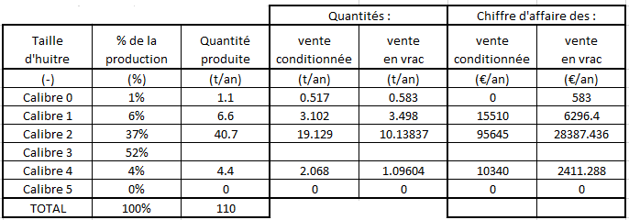
Cadre réponse 1.1.1

Question 1.1.2 En déduire le chiffre d’affaires annuel total de l’entreprise.

Cadre réponse 1.1.2

Les deux questions suivantes vont permettre d’établir le nombre de poches d’élevage placées sur l’estran (partie du littoral située entre la haute mer et la basse mer) qui sont nécessaires à la réalisation de cette production :

Question 1.1.3 A partir du planning de croissance et des données figurant dans le tableau synthétique ci-après, calculer les quantités intermédiaires sur le

DT1
tableau ci-dessous et établir la quantité à mettre en culture afin de pouvoir commercialiser la quantité de 110 tonnes environ au bout de la période d’élevage.

Cadre réponse 1.1.3

Année 1
- 12 millions d'unités (6000 unités au kg) mis en culture
- Poches de 1 kg d'huîtres
- Nombre poches sur les tables d'élevage : 2000
- 40 % de mortalité durant la première année
- 7,20 millions d'unités (100 unités au kg)

Dont vente 5 millions juvéniles aux autres éleveurs

Année 2
- Reste 2.2 millions d'huîtres en élevage
- Poches de 7 kg d'huîtres sur les tables
- Nombre total de poches sur les tables d'élevage : 7143

Perte de 20% dus à la mortalité

Année 3
- millions d'unités (25 unités au kg)
- Poches de 11 kg d'huîtres
- Nombre de poches sur les tables d'élevage :
- Tri‐calibrage de 50% de la production
- Vente d'une masse de 31,68 tonnes

Vente 50% de la production

Année 4
- Reste de l'année précédente (poches) sur les tables d'élevage
- Poches de 11 kg d'huîtres, 25 unités au kg
- Tri‐calibrage avec 10 % de perte lors du tri final

  - Vente d'une masse de tonnes
Vente 100% du reliquat

BTS Assistance Technique d’Ingénieur | Code : ATESG | Session 2018 | SUJET
EPREUVE U41 DOSSIER REPONSES | Durée : 3h | Coefficient : 3 | DR 3/19

Question 1.1.4 A partir des données précédentes et en vous référant au planning de production glissant sur les trois années, remplir le document suivant afin

DT 1
de calculer le nombre de poches d’élevage utilisées simultanément.
Justifier en quoi le total correspond à la valeur recherchée.

Cadre réponse 1.1.4

Nombre de poches d’huîtres sur les tables suivant leur âge :
1 an | 2 ans | 3 ans | 4 ans | TOTAL
2000 | 7143

Nous allons maintenant déterminer la surface au sol sur le domaine maritime nécessaire à la culture de toutes ces poches. Pour la suite, on prendra un besoin de place annuel pour 15000 poches de culture. Ensuite, il sera établi la place restante vis-à-vis de la surface totale de concession exploitable par la société pour augmenter la production.

Question 1.1.5 A partir des plans des tables d’élevage, calculer le nombre de poches par rangée (5 fois 5 tables) et la longueur de cette rangée en tenant compte

DT 2
des espacements :

Longueur de la rangée (m) :
Nombre de poches par rangée :
Cadre réponse 1.1.5

Question 1.1.6 En déduire le nombre de rangées et la largeur totale nécessaire à la culture des 15000 poches :
DT 2
largeur totale nécessaire (m) :
Nombres rangées :
Cadre réponse 1.1.6

Question 1.1.7 Calculer en hectare, à partir des deux questions précédentes, la surface totale occupée par ces cultures sur l’estran. On rappelle qu’un hectare (ha) est la surface d’un carré de 100 m de côté soit 104 m².
Cadre réponse 1.1.7

Surface nécessaire à la culture (ha) :

On considèrera, quel que soit le résultat trouvé précédemment, que la surface nécessaire est de 9 ha pour cultiver les 15000 poches. On rappelle que l’entreprise dispose d’une concession totale sur le domaine public maritime de 11,8 ha. Elle produit actuellement 110 t pour un chiffre d’affaires annuel sur la surface exploitée de 425 k€.

Question 1.1.8 A partir des données ci-dessus, calculer le chiffre d’affaires (k€) et le tonnage maximal produit si l’entreprise souhaite exploiter la totalité de la surface disponible, en déduire le pourcentage de hausse de production (valeur actuelle : CA : 425 k€ ; tonnage 110 t)
Hausse du tonnage en % :
Hausse de CA en % :
Tonnage produit :
Chiffre d’affaires :
Cadre réponse 1.1.8

Partie 1-2 : le marché des grandes surfaces est envisagé pour vendre le surplus de production prévu avec un conditionnement en bourriche de 1 kg en calibre 3. Cependant la précision de calibrage à respecter est réglementée et l’entreprise doit vérifier précisément que son processus de tri est capable. La bourriche est le contenant traditionnel des huîtres pour leur vente. Elle est réalisée en bois.

Il faut analyser le calibrage actuel des huîtres afin de vérifier si on peut respecter les contraintes interprofessionnelles de conditionnement sans réinvestir sur une ligne de calibrage des huîtres. Ces contraintes ainsi que des éléments théoriques qui vous aideront à conclure sont exposés dans le dossier technique.

Question 1.2.1 Rechercher les contraintes de masse des huîtres de taille 3, ainsi que les minimum, maximum des huîtres pesées sur un lot puis en calculer

DT 1, 3
l’étendue.

Etendue (g) :
Masse maxi mesurée (g) :
Masse mini mesurée (g) :
Masse maximale (g) :
Masse minimale (g) :
Cadre réponse 1.2.1

On a tracé les histogrammes, reporté les données puis tracé la droite de tendance sur le papier Gausso-arithmétique ci-après :

Question 1.2.2 Retrouver sur le graphique de la droite de Henry la moyenne et l’écart type

Cadre réponse 1.2.2

Moyenne + 2σ

Moyenne + σ

Moyenne

Moyenne - σ

Moyenne - 2σ

70.8
79.6
88.4 97.2

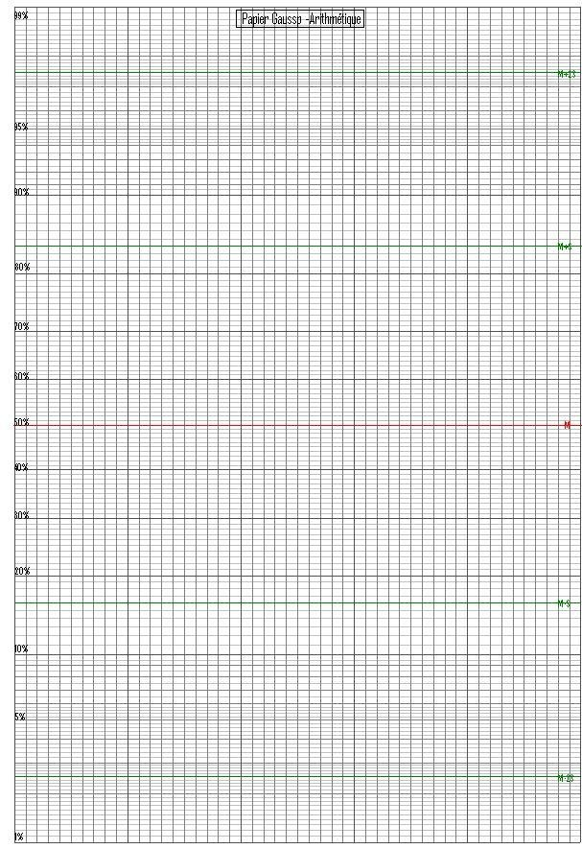Moyenne (g) : Ecart type (g) :

Question 1.2.3 Rechercher les contraintes de conditionnement des huîtres de taille 3 conditionnées par bourriche de 1 kg, en déduire en détaillant votre

DT 3
démarche le nombre d’huîtres minimal présentes dans la bourriche :

Cadre réponse 1.2.3

Nombre minimal d’huîtres présentes dans un conditionnement de 1 kg :

Quel que soit le résultat précédemment trouvé, on considérera que le conditionnement de 1 kg d’huîtres de calibre 3 doit contenir une douzaine d’huîtres :

Question 1.2.4 Compléter le tableau ci-après permettant de déterminer pour un nombre donné d’huîtres prélevées du lot et mises en bourriche, la masse moyenne

DT 4
du total des n huîtres, l’écart type de cette masse et la probabilité d’arriver à une masse de 1 kg pour le total des n huîtres :

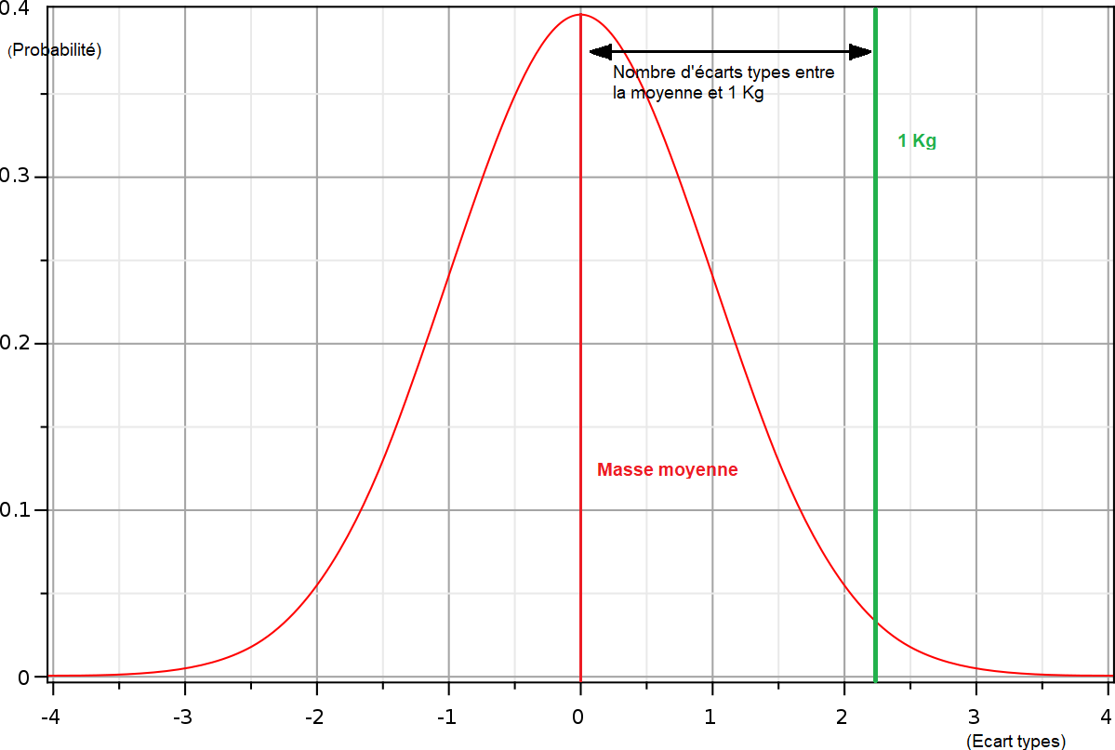

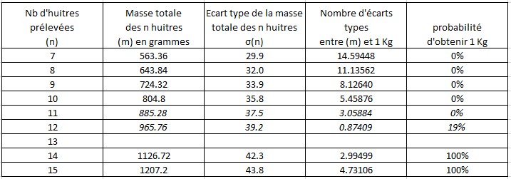
Cadre réponse 1.2.4

Question 1.2.5 Le processus manuel retenu par l’entreprise est de remplir le contenant d’huîtres jusqu’à arriver à 1 kg sur la balance puis d’en ajouter une. Conclure en justifiant sur la probabilité de ne pas respecter les impératifs de livraison, puis conclure sur la fiabilité du processus retenu.
Cadre réponse 1.2.5

Partie 1-3 : le responsable de l’entreprise souhaite remettre à jour le plan de prévention des risques professionnels liés à son activité. Pour cela il dispose d’une documentation qui est synthétisée dans le dossier technique.

Vous allez devoir mener une analyse succincte des risques professionnels liés à l’activité de l’entreprise.

Question 1.3.1 Rechercher les principales zones corporelles exposées aux risques des

DT 5 métiers de la mer, qui représentent en tout 80 % environ des accidents.
Justifier pourquoi il faut les considérer prioritairement.
Cadre réponse 1.3.1

Question 1.3.2 Les images du tableau suivant représentent des situations professionnelles courantes dans l’entreprise et certains points sont entourés pour attirer votre attention. On propose ci-après des équipements de protection et les risques qu’ils préviennent. Relier la zone à risque et l’équipement que vous jugez le plus adapté s’il est absent.
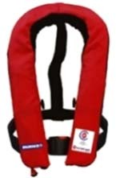

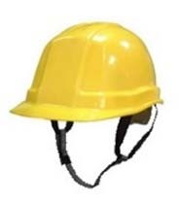
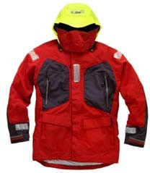Chocs à la tête

Froid ambiant
Noyade

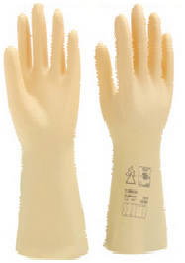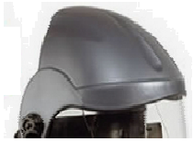Electrisation et électrocution

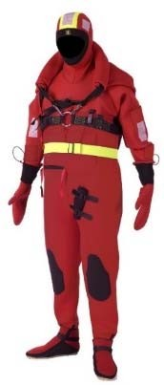
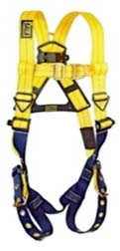
Chute (travail en hauteur)

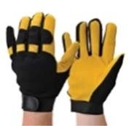
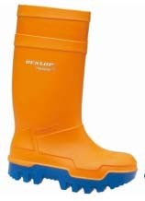
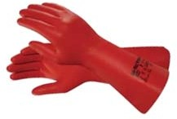
Ecrasement et blessures des pieds

Blessures des mains

Froid et blessures des mains
Bruits excessifs

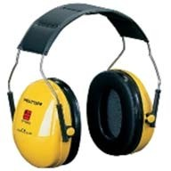

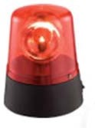
Ecrasement par le véhicule en manœuvre

Survie en mer (hypothermie et noyade)

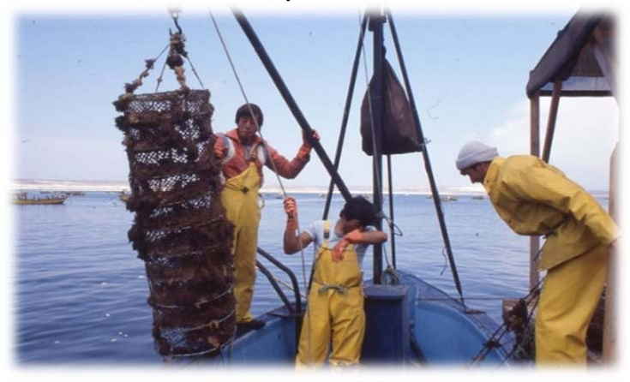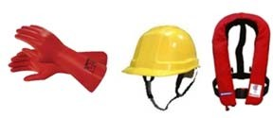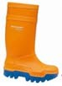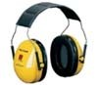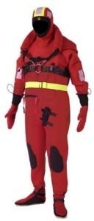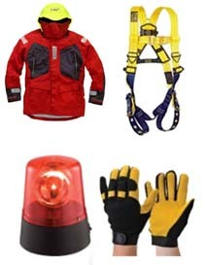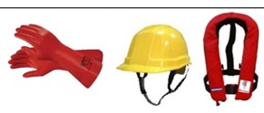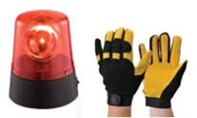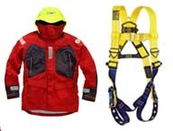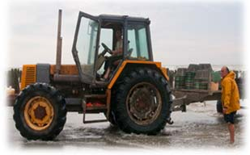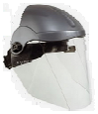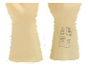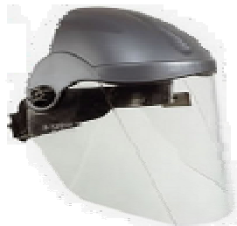

Situation professionnelle EPI proposés

EXEMPLE : associations risques / EPI

Relevage d’une poche spécifique, en mer, à partir d’un navire à l’aide d’un palan manuel.

PARTIE A COMPLETER (question 1.3.2)

Chargement manuel de poches sur une remorque de tracteur à marée basse, lors de leur ramassage. On notera que le tracteur est en train de manœuvrer.

Partie 2 : amélioration de la sécurité et de la flexibilité du convoyeur peseur.

A l’origine, le fonctionnement du système était géré par automatisme en logique câblée, basé sur un indicateur de mesure de poids.

Dans sa nouvelle version, l’indicateur de mesure de poids a été remplacé par :
- un automate programmable V120 d'UNITRONICS muni d’une IHM (Interface Homme/Machine) graphique ;
- un module d’extension d’entrées logiques ;
- un module d’extension spécifique pour capteur à jauges de contraintes.

Partie 2-1 : mise en sécurité

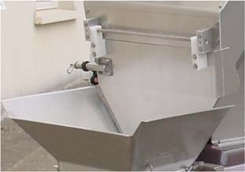Lors de la fermeture de la trappe, il y a un risque de blessure si l’utilisateur place sa main entre la goulotte et la trappe. Le constructeur envisage la mise en place d’un protecteur mobile associé à un capteur de sécurité.

Risque d’écrasement des doigts lors de la fermeture de la trappe

On considère que :
- l’utilisateur risque un écrasement de la main ou d’un doigt, voire son sectionnement ;
- la probabilité d’évitement est assez faible étant donné la vitesse de déplacement de la trappe ;
- l’opérateur n’a pas à mettre ses mains dans la zone dangereuse en utilisation normale du système. Il n’y accède que très rarement en cas de bourrage.

Question 2.1.1 En utilisant l‘extrait de la norme EN 954-1 relative à sécurité des machines et des équipements de travail, déterminer à quelle catégorie (la plus

DT 6
élevée) devra appartenir le circuit de commande. Justifier votre réponse en indiquant quelles valeurs des paramètres G, F et P vous ont amené au résultat.

conduisent à une catégorie …….
P = …….
F = …….
Cadre réponse 2.1.1

G = …….

Pour que le circuit de commande soit conforme, le constructeur décide d’utiliser un module de sécurité industriel pour remplacer le circuit actuel. Ce module sera associé à l’arrêt d’urgence AU1 à 2 contacts (NF-NF) et au capteur de sécurité CS1 à 2 contacts (NF-NF). L’ouverture de protecteur mobile doit avoir le même effet qu’un arrêt d’urgence. La mise en énergie se fait en actionnant le bouton poussoir Réarm (NO). Le module de sécurité devra piloter 2 contacteurs pour assurer la redondance du circuit de puissance.

En utilisant la documentation technique sur les modules Préventa :

Question 2.1.2 Compléter le schéma de raccordement du module de sécurité DT 7, DT 8

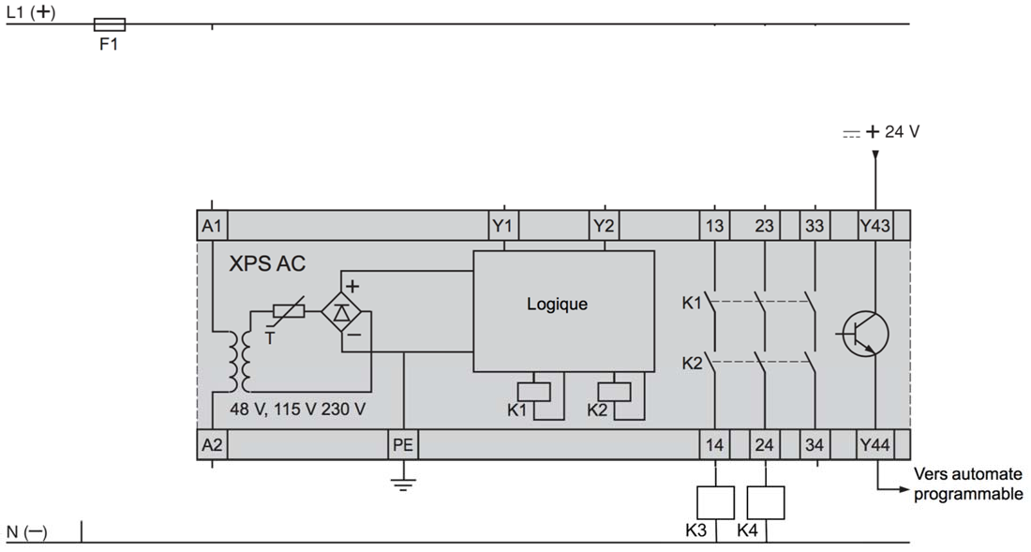
Cadre réponse 2.1.2

Question 2.1.3 Compléter le schéma de puissance en tenant compte du schéma du relais de sécurité.

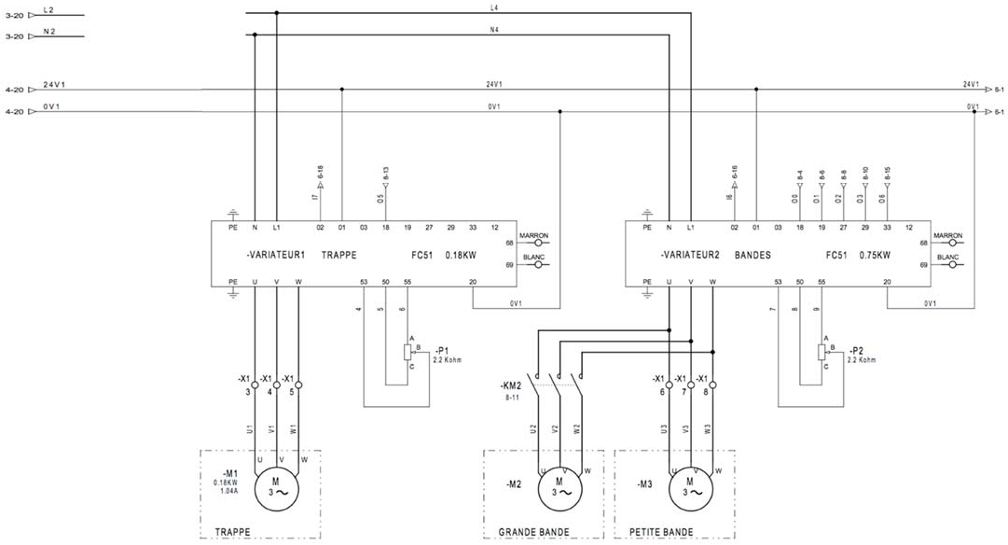

Cadre réponse 2.1.3

BTS Assistance Technique d’Ingénieur | Code : ATESG | Session 2018 | SUJET
EPREUVE U41 DOSSIER REPONSES | Durée : 3h | Coefficient : 3 | DR 14/19

Partie 2-2 : étude fonctionnelle

L’utilisation d’un automate programmable à la place d’une logique câblée nécessite d’établir les différents grafcets, préalablement à la programmation dans un langage spécifique à l’automate.

Question 2.2.1 A l’aide du GEMMA, des grafcets de sûreté et conduite, de la liste des entrées/sorties, de la description littérale du fonctionnement normal,

DT 9, DT 10,
DT 11
compléter le grafcet de production normale G40

Cadre réponse 2.2.1

Des déchets de coquilles s’accumulant sur le dispositif de pesage, le système comporte un mode de « tarage automatique » pour pouvoir ôter le poids des déchets de la mesure du poids. Celui-ci s’effectue en fin de cycle toutes les 30 pesées et consiste à réinitialiser la variable « tare » et le compteur de cycle. Lorsque le tarage est terminé, on repasse en production normale si le compteur de cycle (variable N) est repassé à 0. Ce mode correspond à la « marche de test » du GEMMA
Question 2.2.2 Compléter l’extrait du GEMMA ci-dessous en y ajoutant le mode de
« tarage automatique ».
DT 9, DT 10,
DT 11

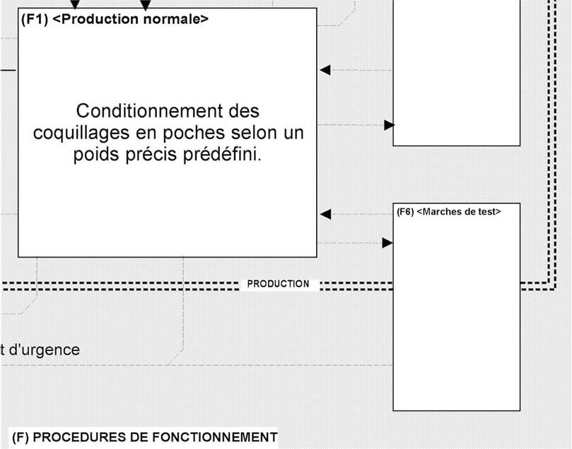
Cadre réponse 2.2.2

Question 2.2.3 Modifier le grafcet de conduite en conséquence. DT 10
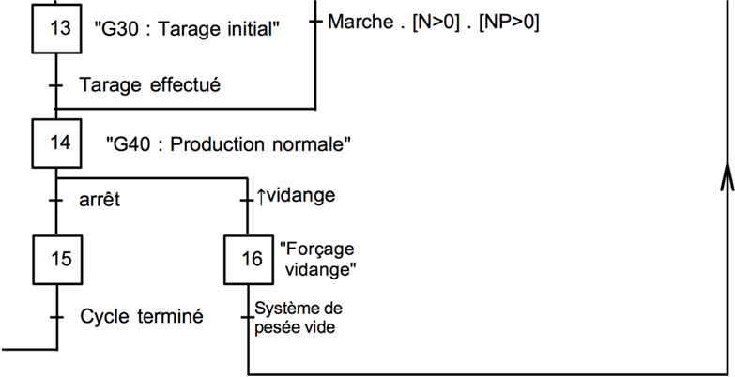
Cadre réponse 2.2.3

Question 2.2.4 Dans le détail, le mode de tarage automatique consiste à :
  - attendre 1s ;
  - si l’écart entre la tare précédente et la valeur du poids mesurée ne dépasse pas 1% ;
    - Initialiser la variable « tare »
    - Remettre le compteur de cycle à 0
  - si l’écart dépasse 1%.
    - Le défaut est signalé par une alarme lumineuse.

Après avoir fait les vérifications, l’utilisateur relancera la séquence de tarage en appuyant sur un bouton poussoir « TA ».

Compléter l’algorigramme de la séquence de tarage automatique décrite ci-dessus.

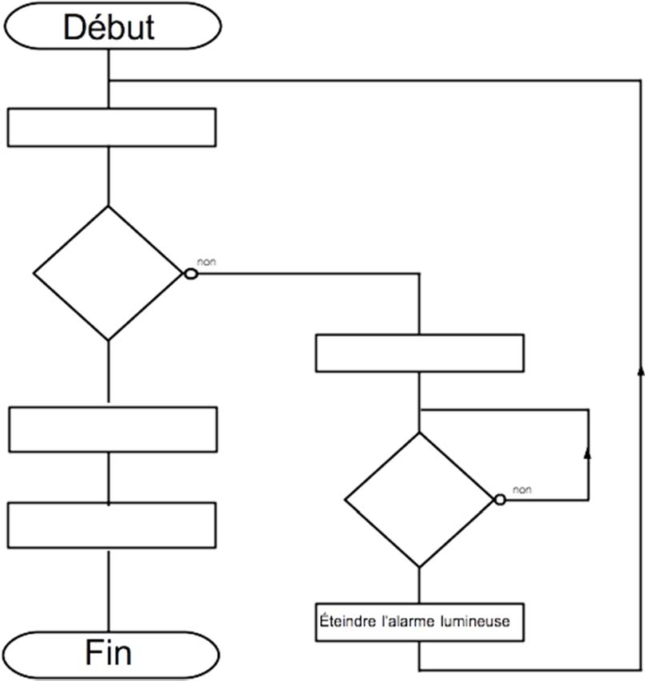
Cadre réponse 2.2.4

Question 2.2.5 Dans le cadre de la rénovation de la peseuse, le dispositif de pesage est remplacé par un capteur à jauges de contraintes connecté à un module de

DT 12, DT 13
l’automate.

Compléter le schéma de raccordement du capteur à jauges de contraintes SMT 1042 au module d’extension de l’automate IO-LC3 UNITRONIC.

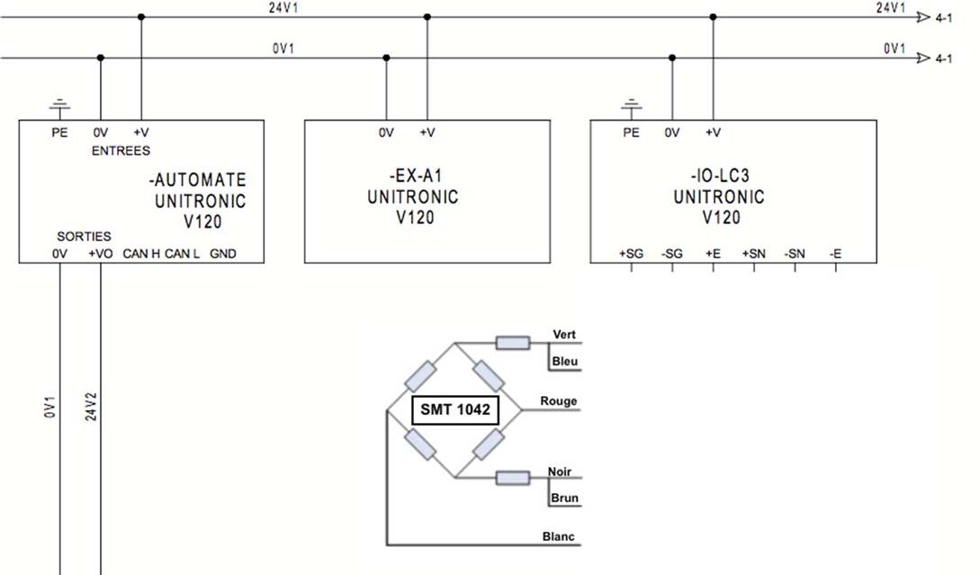
Cadre réponse 2.2.5

